Администрация  Таштагольского муниципального района  отраслевой (функциональный) орган администрации Таштагольского муниципального района - муниципальное казенное учреждение «Управление образования администрации Таштагольского муниципального района»  (МКУ «Управление образования администрации Таштагольского муниципального района»)  652992 Кемеровская обл., г. Таштагол,  ул. Поспелова, 20 офис 501  Тел/факс: 3-04-93 UOZ_tash@mail.ru |  | Руководителям  образовательных учреждений
от 16.09.2020 | № _____

Уважаемые руководители!
МКУ «Управление образования администрации Таштагольского муниципального района» информирует, что 20 сентября 2020 года по адресу г. Таштагол, ул. Поспелова, дом 20, МБОУ ДО «ДЮЦ «Созвездие», 2-ой этаж кабинет Музей образования в 12:00 часов состоится сбор районного штаба РДШ.
В программе:
- презентация опыта работы образовательных организаций РДШ;
- спец.курс по теме: «Аниматор-вожатый».
Просим Вас не позднее 15:00 ч. 19 сентября 2020 года на электронную почту centersozvezdie@mail.ru предоставить Ф.И. учащихся – участников сбора (до 5 человек).
Подробную информацию Вы сможете узнать по телефону: 8 (906) 981-86-71 -Нина Ивановна Гриневальд, директор МБОУ ДО «ДЮЦ «Созвездие».
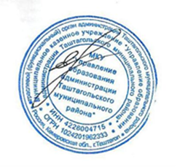
Начальник МКУ «Управление образования
администрации Таштагольского
муниципального района» Е.Н. Грешилова

Исполнитель:
Тудегешева К.О.
гл. специалист по ВР
тел.: 8(38473) 3-26-60

